Полуга стрма раван и котурача
Полуга је чврсто тело у облику шипке или штапа које може да се обрће око непокретног ослонца.
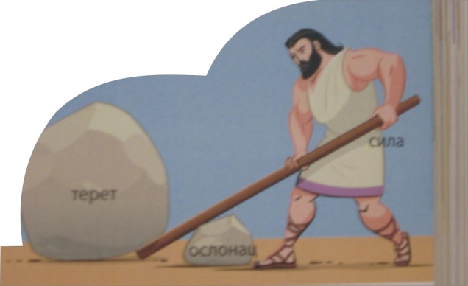
Полугом се може подићи терет тако што се делује силом знатно мањег интензитета у односу на тежину самог терета.
Свака полуга има ослонац око које може да се обрће.Терет који треба подићи поставимо на један крај полуге,а на крак са друге стране ослонца делујемо силом.
Што је веће растојање од ослонца до деловања силе то је лакше подићи терет.
Принцип полуге је примењен при изради различитих алата,оруђа и предмета за свакодневну употребу.
Завртањ је знатно лакше одврнути кључем него прстима.Што је дршла кључа дужа то треба деловати мањом силом
Постоје једнокраке и двокраке полуге
У једнокраке полуге спадају:ашов,ручна колица,отварач за флаше и тд.
У двокраке полуге спадају:маказе,кљешта,вага и тд
Једнокрака полуга
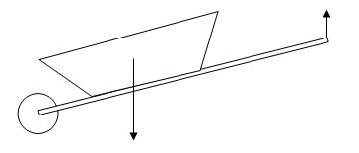
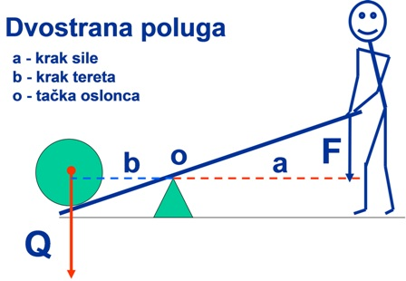
Уколико је крак силе(а) дужи лакше је подићи терет.
Стрма раван је равн нагнута под оштрим углом у односу на хоризонталну раван тј подлогу.Омогућава подизање терета на неку висину дужим путем али мањом силом од оне која би била потребна за подизање по вертикали.
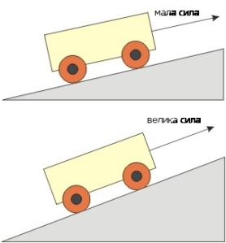
Што је угао мањи потребна нам је мања сила за подизање терета.
Котурача је ужљебљени точак који служи за пренос кретања или деловања силе уз помоћ ужета пребаченог око њега.Котурача има непомичну осовину око које се обрће диск и служи за промену смера деловања силе.

